Pasto, 10 de julio de 2025

Boletín de prensa No. 248

**Alcaldía de Pasto** **invita a juventudes creativas a diseñar la imagen oficial de la Semana de la Juventud**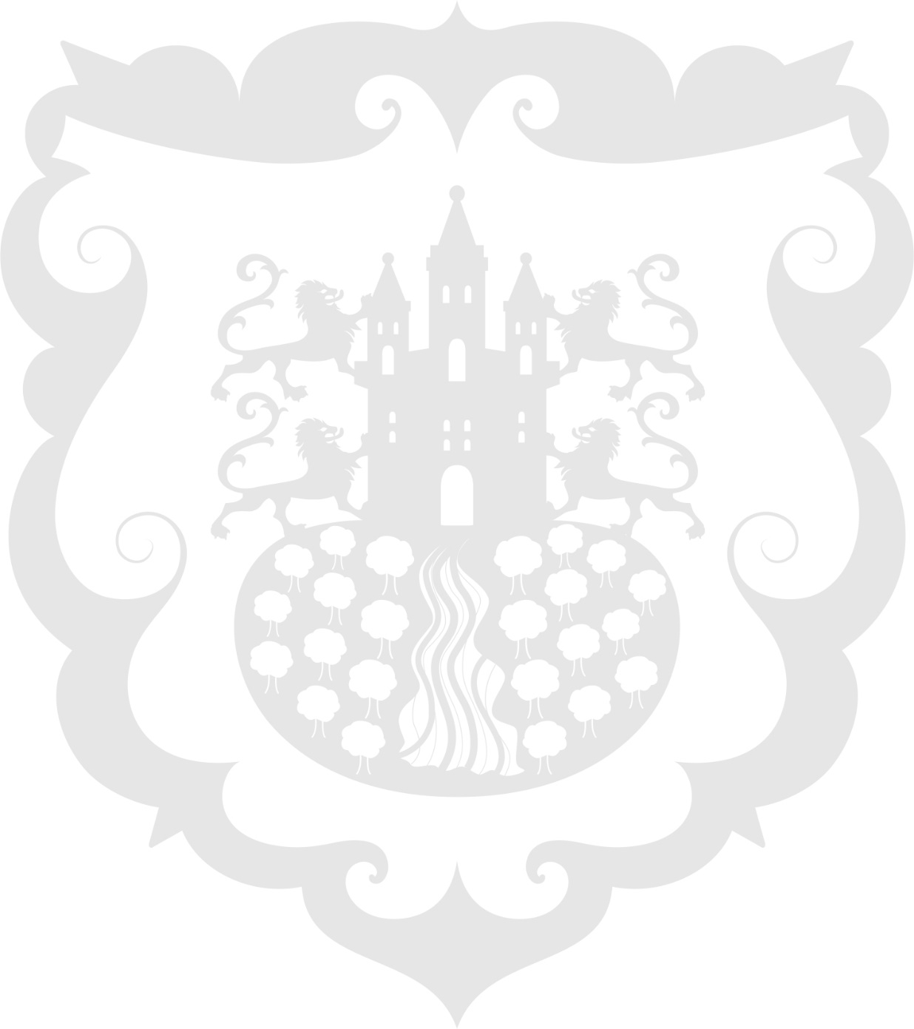

La Alcaldía de Pasto, a través de la Dirección Administrativa de Juventud, abrió oficialmente la convocatoria pública para diseñar la imagen oficial de la Semana de la Juventud 2025, bajo el lema ‘Creamos lo que habitamos’ que invita a reflexionar sobre el papel activo de las juventudes en la construcción de su territorio.

La convocatoria busca reconocer el talento creativo de las y los jóvenes entre los 14 y 28 años de edad nacidos o residentes en Pasto y sus 17 corregimientos que se desempeñen en áreas como el diseño gráfico, la ilustración, la publicidad, el arte visual o la creación empírica. El ganador o ganadora recibirá un incentivo económico de $3.000.000.

La Semana de la Juventud es un escenario colectivo donde convergen la cultura, el pensamiento crítico, el arte, el deporte, la salud mental, el medio ambiente, la tecnología y el emprendimiento, impulsando a las juventudes como protagonistas del desarrollo social, urbano y rural.

Las personas interesadas deben inscribirse antes del 25 de julio de 2025, diligenciando el formulario digital disponible en el enlace <https://forms.gle/W2WHaNSh9sMRXhD86>; además, deberán cumplir con los requisitos habilitantes descritos en la resolución oficial, entre ellos la presentación de certificados de antecedentes, una propuesta gráfica original (sin uso de inteligencia artificial ni bancos de imágenes), declaración juramentada de autoría, y una copia impresa y digital de la propuesta con especificaciones técnicas detalladas.

La convocatoria para la imagen oficial de la Semana de la Juventud 2025 contempla las siguientes fechas clave: el 25 de julio se cerrarán las inscripciones y la entrega de propuestas; entre el 28 y el 30 de julio se llevará a cabo la etapa de verificación y subsanación y el 31 de julio se publicará el acta con la propuesta ganadora.